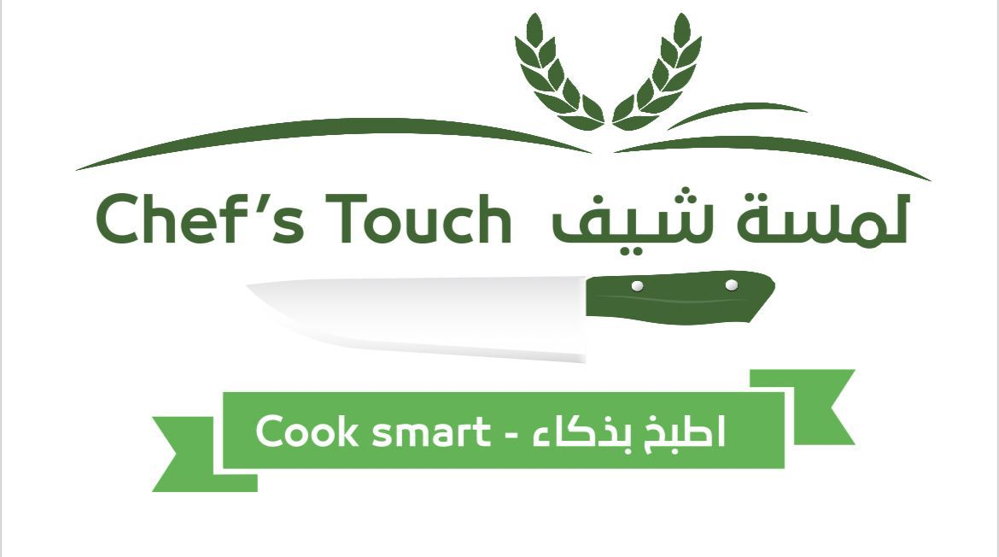

✨ طاووق ابيض "لمسة شيف" –نكهات و تجربة واحدة لا تُنسى!
✨ وصفة طاووق الدجاج الأبيض – سر الطعم الناعم والراقي ✨
هذه الوصفة تجمع بين التتبيلة البيضاء الغنية بالنكهات الشرقية ولمسة عصرية تجعلها مثالية للمطاعم، الحفلات أو حتى وجبات العائلة.
ماذا ستحصل؟
- وصفة دقيقة مجربة بنسب مدروسة تضمن لك نفس الطعم في كل مرة.
- خطوات تحضير سهلة وسريعة مع أسرار تثبيت النكهة واللون الأبيض الكريمي.
- أفكار للتقديم تجعل الطبق يبدو احترافيًا كما لو كنت شيف فندقي.
- نصائح للحفظ والإعداد المسبق لتوفير الوقت دون فقدان الجودة.
لماذا هذه الوصفة؟
- طعم راقٍ يناسب الذوق العصري.
- سهل التحضير حتى للمبتدئين.
- مثالي للمطاعم والبوفيهات المنزلية.
- مجرب ومضمون من خبرات لمسة شيف – اطبخ بذكاء.

طاووق الدجاج الابيض
الصنف |  | الوزن غرام | طريقة التحضير
 | 1 |  | الوصفة تحضر على مرحلتين  ( 1 )  - نضع جميع المقادير في الجزء رقم ( 1 ) في خلاط كهربائي وتطحن حتى تنعم  ( 2)  - نخلط جميع المقادير رقم ( 1 و 2 ) مع بعض جيدا ونضيفها للدجاج المقطع  - نقطع صدر الدجاج مكعبات بوزن 20 غرام  ملاحظات هامة  - قبل تتبيل الدجاج يوضع في مصفاة ويصفى 6 ساعات حتى نتخلص من جميع السوائل داخله  حضر خلطة البهارات الخاصة في الطاووق واحفظها في عبوة محكمة الاغلاق واستخدم منها 30 غرام بدلا من اضافة البهارات بشكل منفصل ( الوصفة ضمن الملف)
زنجبيل طازج |  | 10
ليمون ربع حبة |  | 30
خل ابيض |  | 40
ثوم |  | 60
 | 2
زبادي |  | 300
زيت نباتي |  | 70
ملح |  | 30
كريمة طبخ |  | 30
بهارات الدجاج |  | 20
كزبرة بودرة |  | 15
فلفل ابيض |  | 10
زنجبيل بودرا |  | 8
هال مطحون |  | 5
زعتر مجفف |  | 1
جوزة الطيب بودرا |  | 1
دجاج مقطع |  | 3000
بهارات طاووق دجاج ابيض
الصنف | الوزن غرام | طريقة التحضير
كزبرة بودرة | 400 | نخلط جميع مع بعض جيدا وتحفظ بعلبة محكمة الاغلاق  ملاحظة: يفضل استخدم بهارات حبوب وتطحن بكميات مناسبة حسب الاستهلاك الاسبوعي حتى نحصل على افضل طعم
فلفل ابيض | 200
زنجبيل بودرا | 150
هال مطحون | 100
زعتر مجفف | 10
جوزة الطيب بودرا | 5
وزن الخلطة | 600

نصائح هامة للحفاظ على الجودة

- ثبت مشترياتك ولا تغيرها للحفاظ على الجودة و التكلفة
- عدل المقادير بشكل بسيط اذا دعت الحاجة بناء على الذوق العام
- اذا تغيرت المدخلات للوصفات سيتغير الطعم لذلك عدل الوصفة عند عدم توفر نفس العلامة التجاراية للمشتريات
- قم بتجهيز جميع المقادير قبل البدء بصنع الوصفة
- ضع ارشادات للحفظ المباشر للمنتجات بعد تحضيرها تجنبا لتركها وقت طويل في حرارة المطبخ مما سيجعلها تتلف اسرع
- احفظ جميع المنتجات المحضرة بعلب ستانلس متوسطة الحجم وتجنب الحفظ بعلب كبيرة

متوفر قريبًا باللغة الإنجليزية - تواصل معنا للحجز المسبق".

